TALLER DE DESARROLLO FULL STACK | SEMESTRE VII
DOCUMENTACIÓN TÉCNICA: INTEGRACIÓN DE SUPABASE AUTH, ROLES Y ARQUITECTURA FRONTEND BIBLIOVR ADMIN
Plataforma Web para la Biblioteca Pública Profesor Solón Argüello • Tepic, Nayarit
Stack: React 18, Vite, Tailwind CSS, Supabase (PostgreSQL / Auth / RLS), Three.js, React Three Fiber y WebXR.
1. MÓDULO DE AUTENTICACIÓN (LOGIN, REGISTRO Y RECUPERACIÓN)
El módulo de autenticación fue desarrollado con React 18 y estilizado con Tailwind CSS bajo la paleta cromática solicitada. Consta de dos componentes principales: la vista completa LoginView.jsx y el modal interactivo AuthModal.jsx. Permite el inicio de sesión con correo y contraseña, registro con nombre completo, flujo transaccional de verificación mediante Gmail, recuperación de contraseña mediante correo con token de un solo uso, y un botón de acceso rápido para demostración.
CAPTURA 1: PANTALLA DE LOGIN DE BIBLIOVR ADMIN
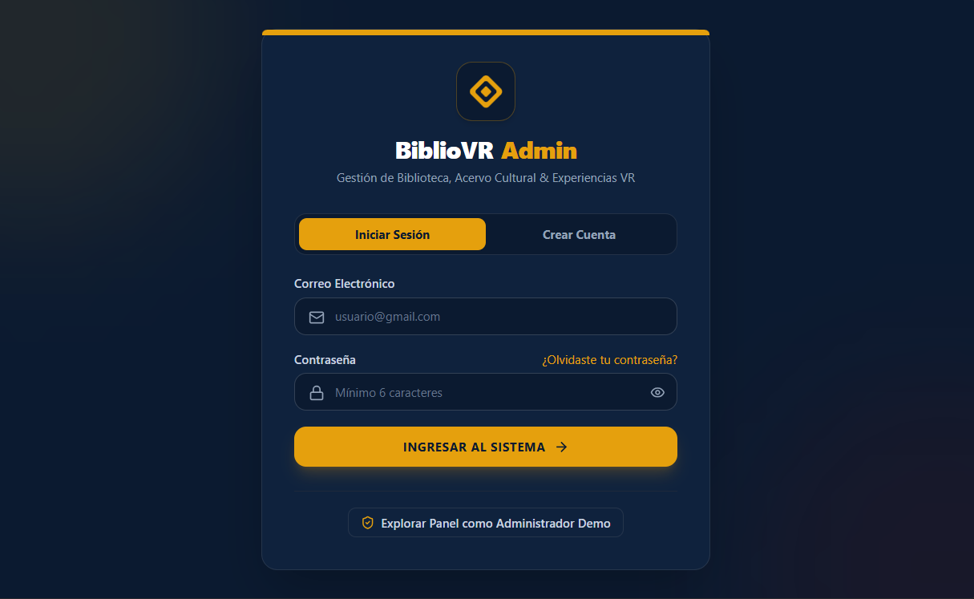

CAPTURA 2: PANTALLA DE REGISTRO Y AVISO DE CONFIRMACIÓN GMAIL
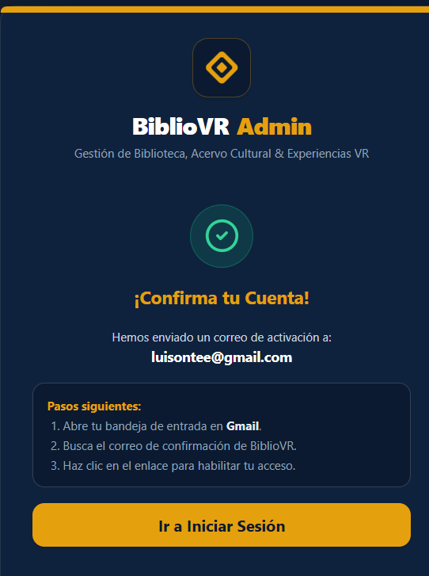

2. CONEXIÓN A SUPABASE DEL PROGRAMA Y VARIABLES DE ENTORNO
La conexión con los servicios en la nube de Supabase está encapsulada en el módulo src/lib/supabaseClient.js. Utiliza la librería oficial @supabase/supabase-js y lee de forma reactiva las variables de entorno VITE_SUPABASE_URL y VITE_SUPABASE_ANON_KEY. Se configuraron las opciones de persistencia automática en localStorage (persistSession: true), refresco de tokens (autoRefreshToken: true) y detección de tokens de sesión en la URL (detectSessionInUrl: true) para capturar el redireccionamiento tras confirmar el correo.

3. INTEGRACIÓN DE SUPABASE AUTH Y ROLES EN TABLA DE USUARIOS
El ciclo de vida de la sesión se gestiona centralizadamente en src/context/AuthContext.jsx mediante un React Context Provider. Cuando un usuario se registra o inicia sesión por correo, se sincroniza en tiempo real con la tabla relacional public.profiles en PostgreSQL. Esta tabla vincula el UUID del usuario con su nombre completo, fecha de registro y rol activo (admin, bibliotecario o lector), el cual determina los privilegios visualizados en el panel y en el log de sesión de los trabajadores de la biblioteca.

CAPTURA 3: TABLA DE PERFILES Y ROLES EN SUPABASE (PUBLIC.PROFILES)
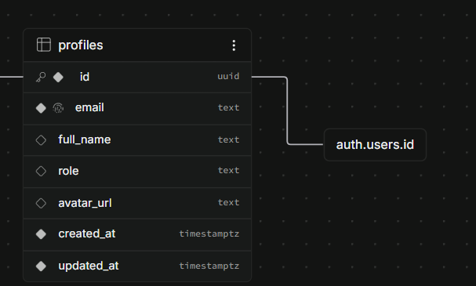

CAPTURA 4: CORREO DE CONFIRMACIÓN TRANSACCIONAL RECIBIDO EN GMAIL
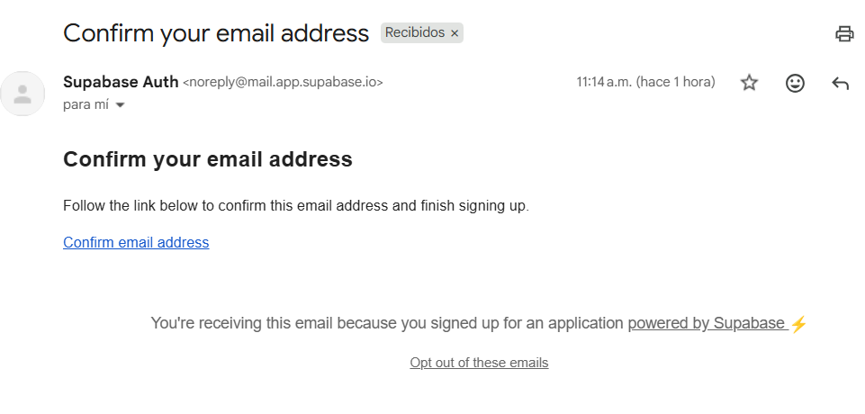

CAPTURA 5: PANEL DE USUARIO Y LOG DE SESIÓN (USERPROFILEMODAL)
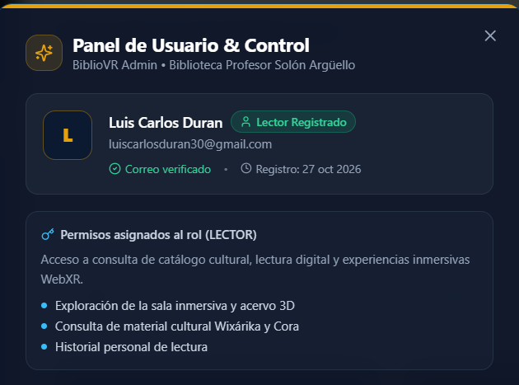

4. ARQUITECTURA INTEGRAL DEL FRONTEND Y PANTALLAS DEL SISTEMA
El frontend fue completamente transformado para replicar las maquetas oficiales de BiblioVR Admin, integrando un Sidebar azul marino fijo con botones dorados activos, cabecera con avatar 'AD' y cuatro pantallas especializadas:
4.1. Panel de Control General (Dashboard)
Presenta 4 tarjetas métricas con borde izquierdo amarillo (#E5A00D): Libros en catálogo (1,284), Sesiones VR semanales (342), Recomendaciones activas (48) y Tiempo medio de mirada (1.5 s), junto con los dos banners de acceso rápido a Wireframes VR (Azul Marino) y Prototipo VR funcional (Vino Tinto / Borgoña).

CAPTURA 6: PANEL DE CONTROL GENERAL (DASHBOARD)
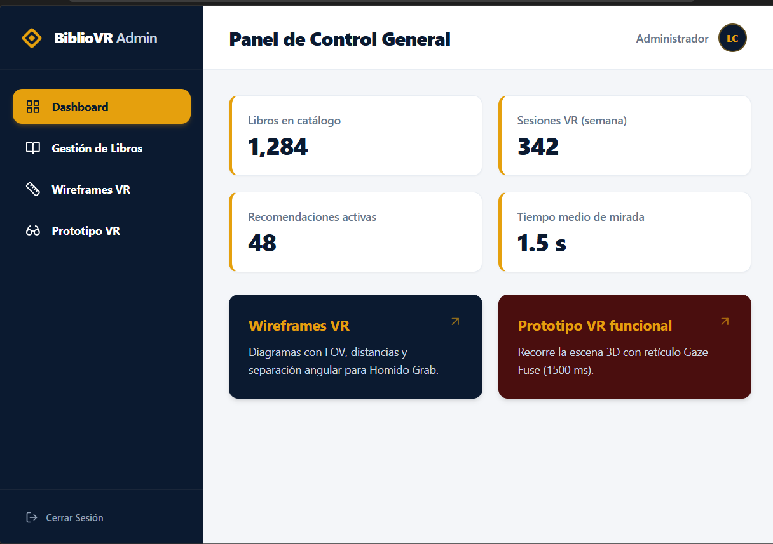

4.2. Gestión de Libros
Módulo de catalogación con tabla en contenedor blanco. Muestra columnas Título, Autor y Recomendado con las insignias oscuras 'Sí' para libros recomendados en el espacio virtual y texto 'No' para el catálogo general, además de un buscador interactivo en tiempo real.

CAPTURA 7: VISTA DE GESTIÓN DE LIBROS
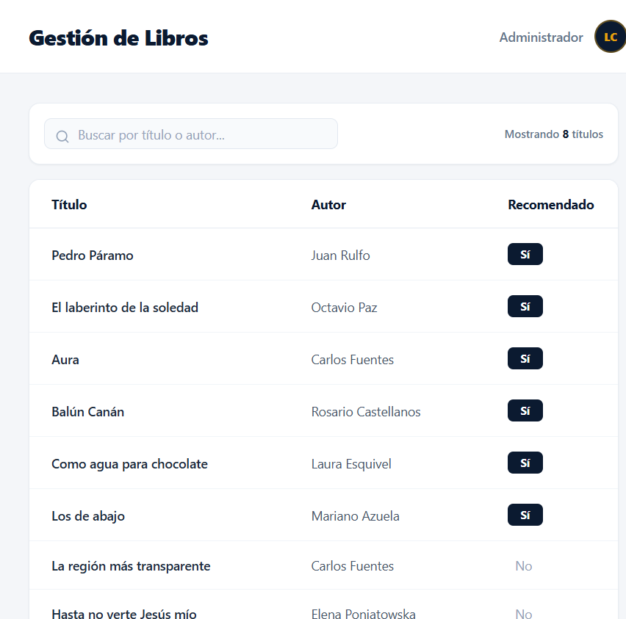

4.3. Wireframes del Espacio VR
Diagrama vectorial interactivo en formato SVG que recrea la 'Vista cenital — distribución espacial'. Ilustra el abanico visual FOV 100° en tono arena, el Menú central a Z = -2.0 m con flecha roja de 2.0 m, el arco curvado vino tinto para Recomendados a -20°, y el punto de origen Usuario (0,0,0), fundamentado en especificaciones ergonómicas ISO 9241-210.

CAPTURA 8: WIREFRAMES DEL ESPACIO VR (VISTA CENITAL FOV 100°)
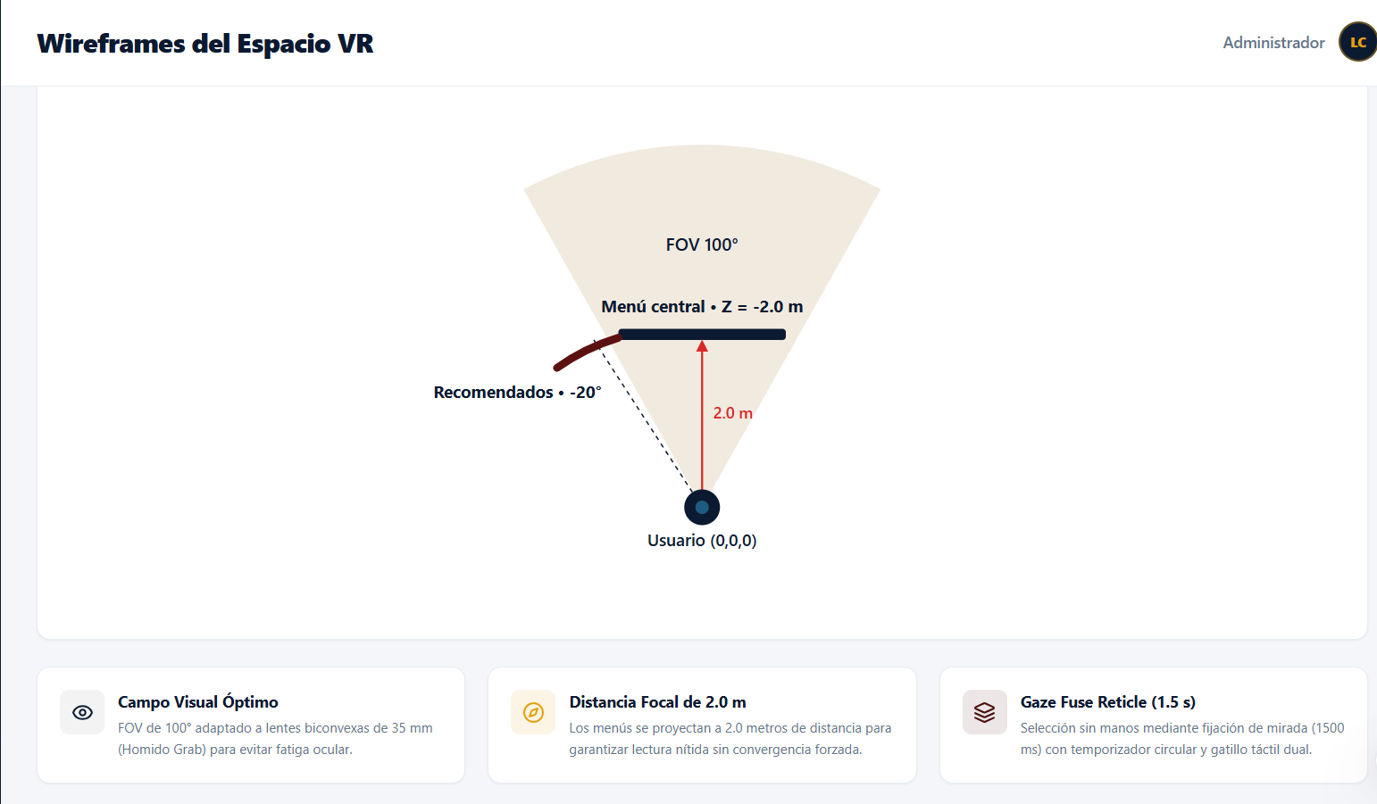

4.4. Prototipo VR del Museo Wixárika
Módulo inmersivo WebXR embebido directamente en la aplicación. Permite recorrer el modelo 3D low-poly del Museo Wixárika con sus cuatro pabellones culturales (Deidades, Gastronomía, Fiestas y Kiosco Lector). Incorpora el retículo de interacción manos libres Gaze Fuse a 1.5 segundos y un botón superior 'Volver al Panel' para alternar instantáneamente entre la experiencia inmersiva y el panel 2D.

CAPTURA 9: ESCENA 3D DEL PROTOTIPO VR INTERACTIVO (MUSEO WIXÁRIKA)


